CAPACITACION 30 ABRIL 2025
- ACLARACION PUBLICACION BONIFICACIONES
- PRECISIÓN INSTRUCCIÓN TRANSPARENCIA PRESUPUESTARIA
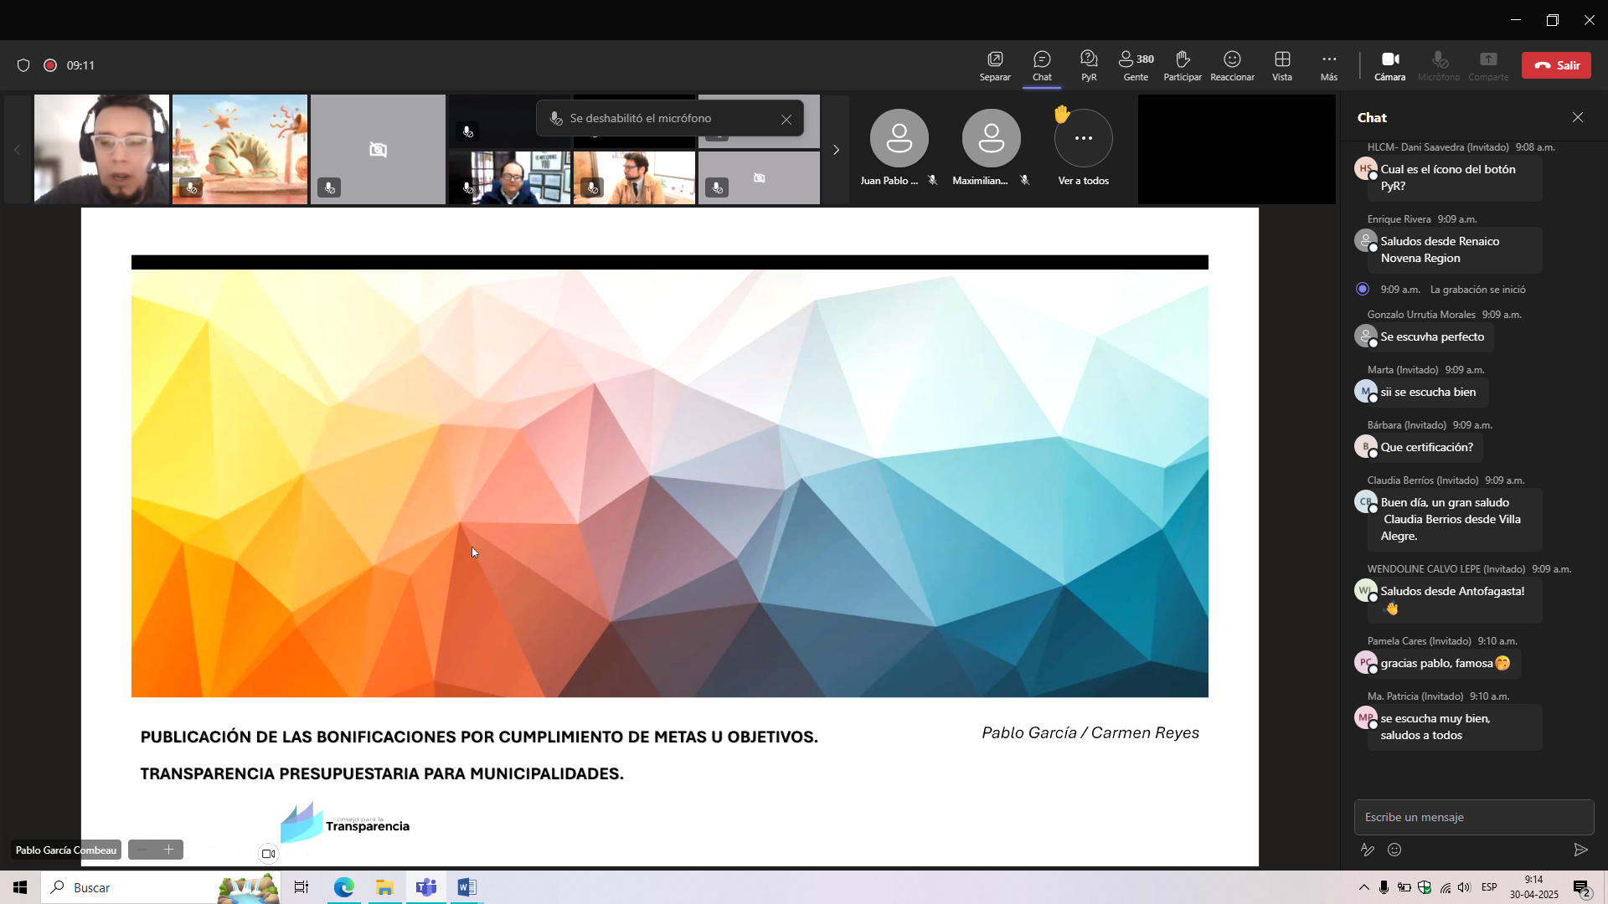
- OFICIO 6073 17 MARZO 2025
ACLARACION PUBLICACION BONIFICACIONES CUMPLIMIENTO DE METAS.
PLAZOS A LOS AJUSTES
APLICA A TODOS LOS ORGANISMOS QUE ENTREGUEN BONOS POR CUMPLIMIENTO DE METAS
- OFICIO 5933 14 MARZO 2025 TRANSPARENCIA PRESUPUESTARIA
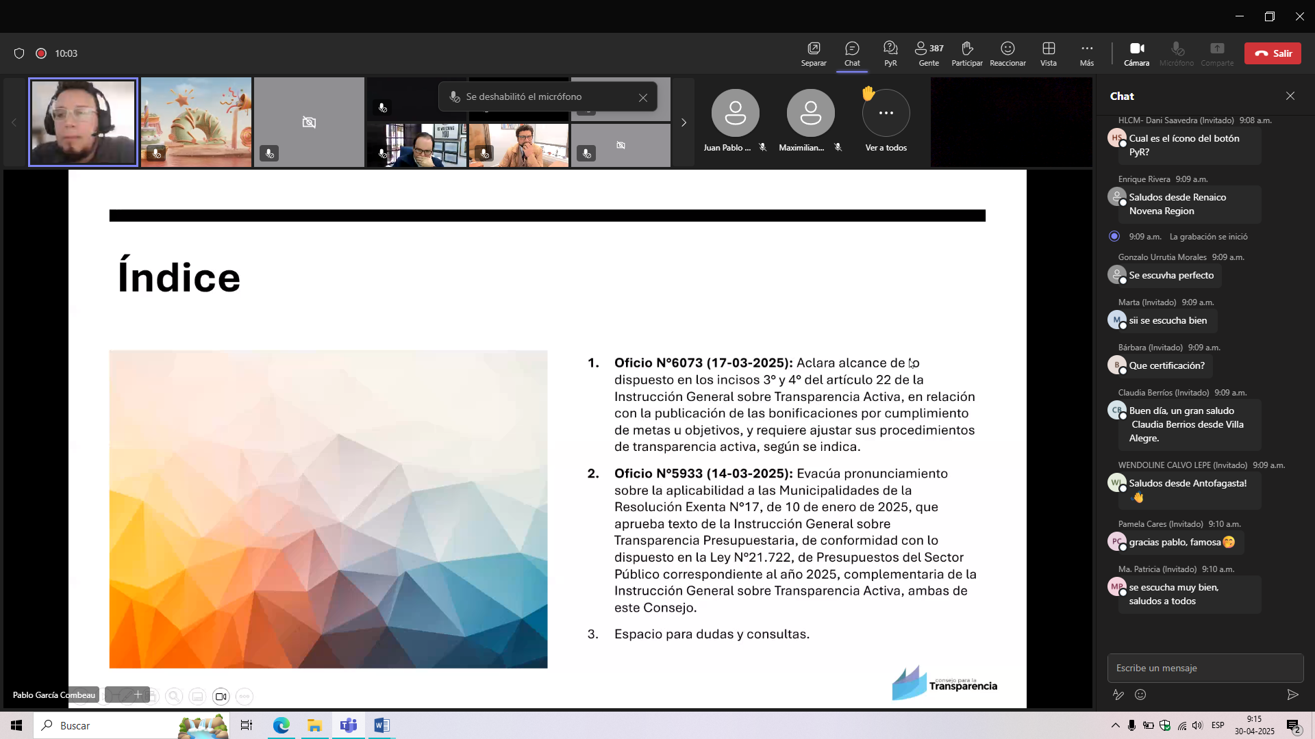

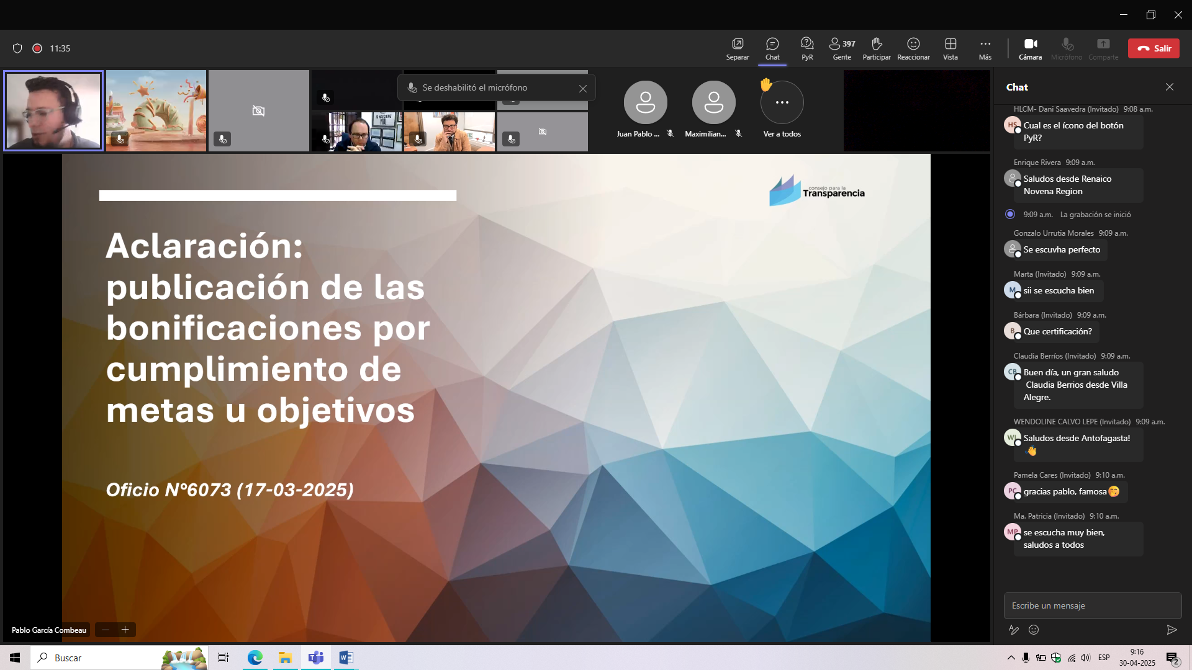

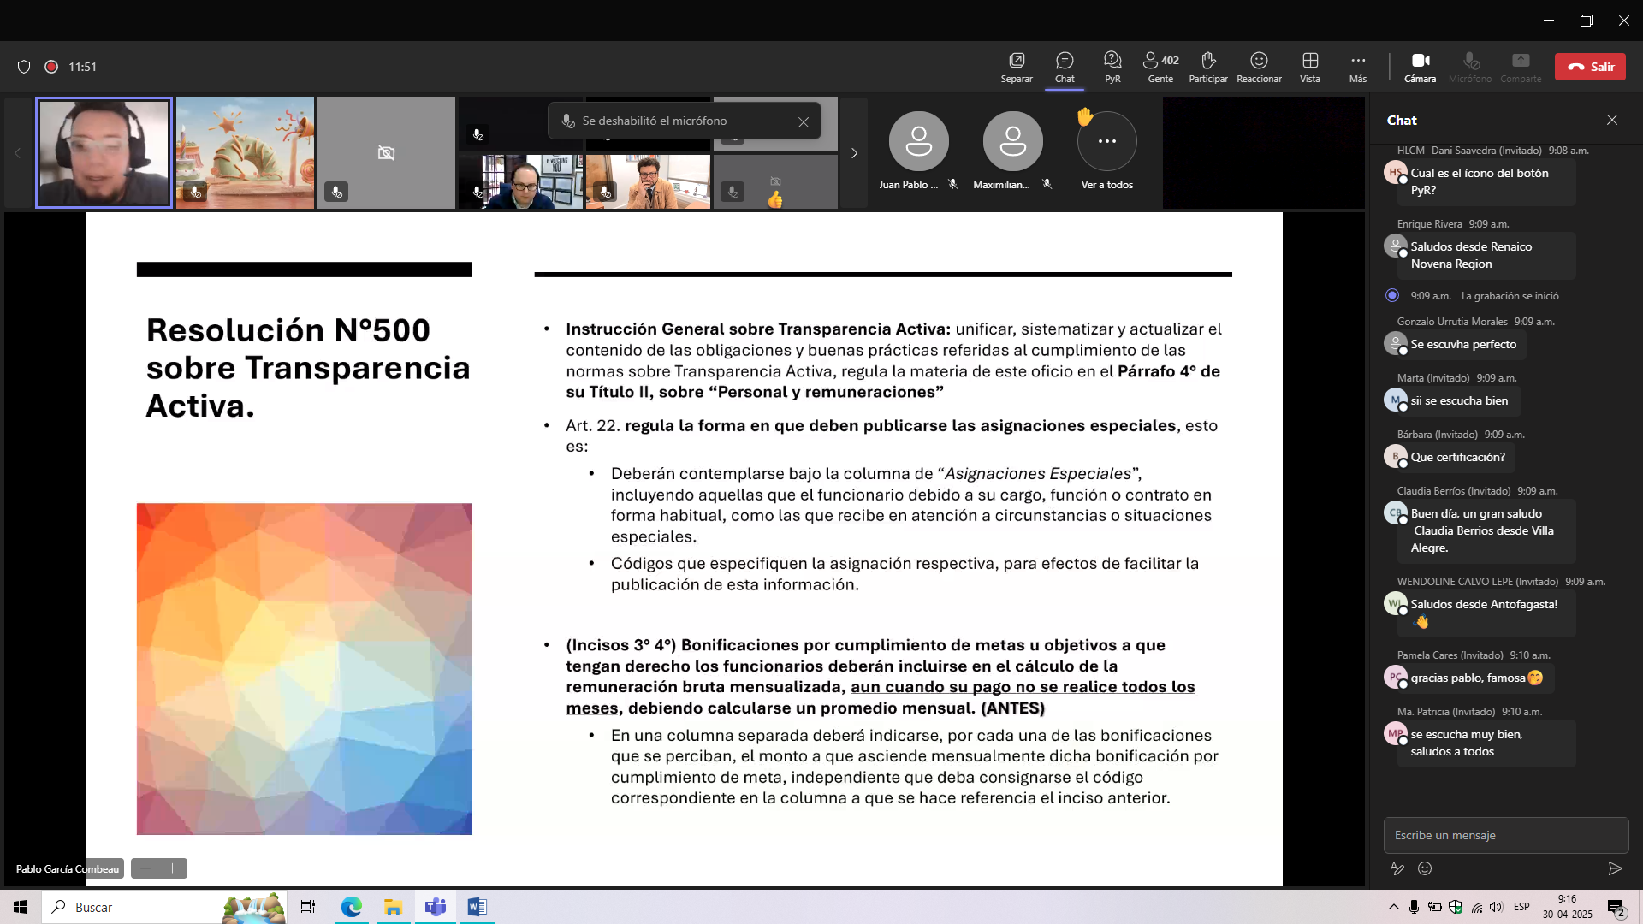
DEFINICION OBLIGACIONES Y BUENAS PRACTICAS
PARRAFO 4 DETALLE PERSONAL Y REMUNERACIONES
ARTICULO 22 FORMA PUBLICAR ASIGNACIONES ESPECIALES (ADICIONAL AL SUELDO BASE DE LOS FUNCIONARIOS PÚBLICOS)
TODAS ASIGANCIONES QUE TIENE DERECHO (PERMANENTES-TRANSITORIAS-PARTICULARES AL CUMPLIMIENTO DE CIERTAS CONDICIONES)
LAS ASIGNACIONES ESTAN DESIGNADAS EN CÓDIGO A PUBLICAR.
BONIFICACIONES POR CUMPLIMIENTO DE METAS Y OBJETIVOS

INCISO TERCERO Y CUARTO HA CAMBIADO
DECÍA: LAS BONIFICACIONES POR CUMPLIENTOS DE METAS DEBEN INCLUIRSE EN EL CALCULO DE REMUNERACION BRUTA MENSUALIZADA. PUBLICAR PROMEDIO MENSUAL DE LA BONIFICACION INDEPENDIENTE DE CUANDO SE PAGABA.
MONTO MENSUALMENTE PROMEDIO.

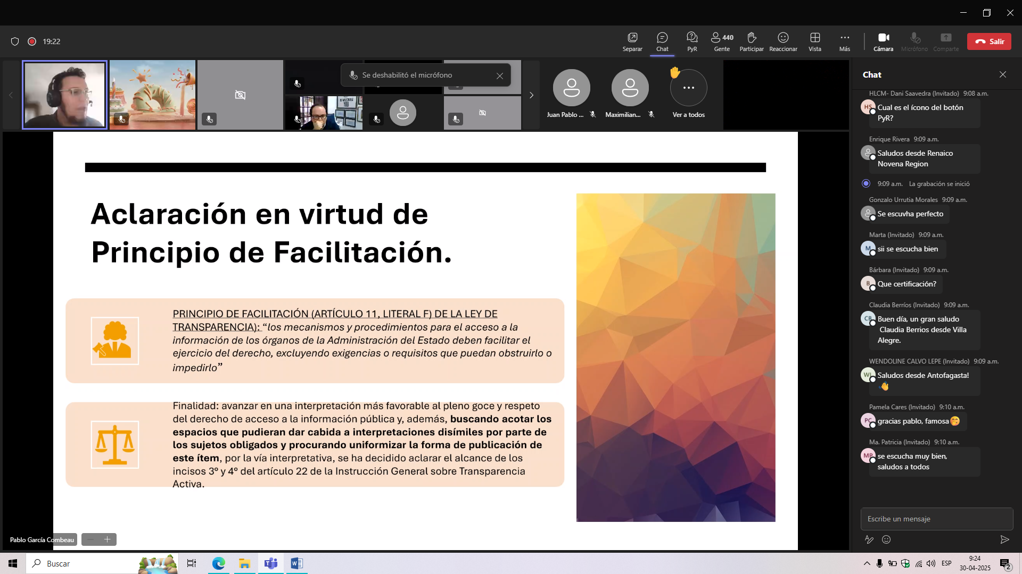
CONSEJO PARA LA TRANSPARENCIA ACLARA ARTICULO 11 PRINCIPIO DE FACILITACION, facilitar lo que se está dando a conocer.
FINALIDAD, avanzar en publicación mas favorable, buscando reducir disímiles y se publique de la misma forma.

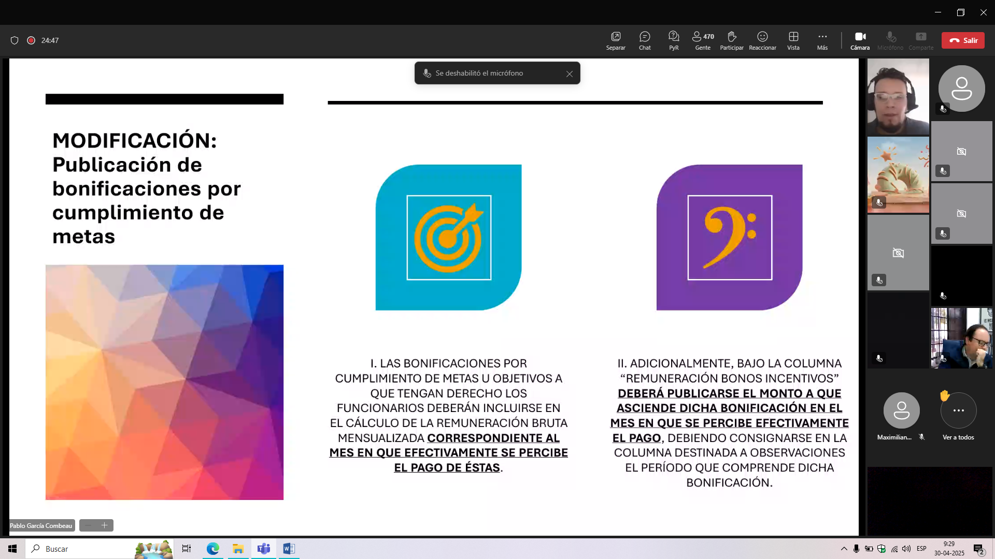
- LA BONIFICACION DEBE PUBLICARSE EN LA REMUNERACION DEL MES QUE SE PAGA.
MUNICIPALES: MAYO, JULIO, OCTUBRE, NOVIEMBRE.
- BAJO REMUNERACIN BONO INCENTIVO, DEBE INDICARSE “REMUNERACIÓN BONOS INCENTIVOS” DEBERA PUBLICARSE EL MONTO DE LA BONIFICACION EN EL MES QUE SE PERCIBE EFECTIVAMENTE.
- EN OBSERVACIONES SE DA CUENTA QUE ASIGNACION SE PAGA (COMO SE HACE EL PAGO). SI ES MENSUAL, TRIMESTRAL, CUOTA, ETC. OBLIGACION

EJEMPLO
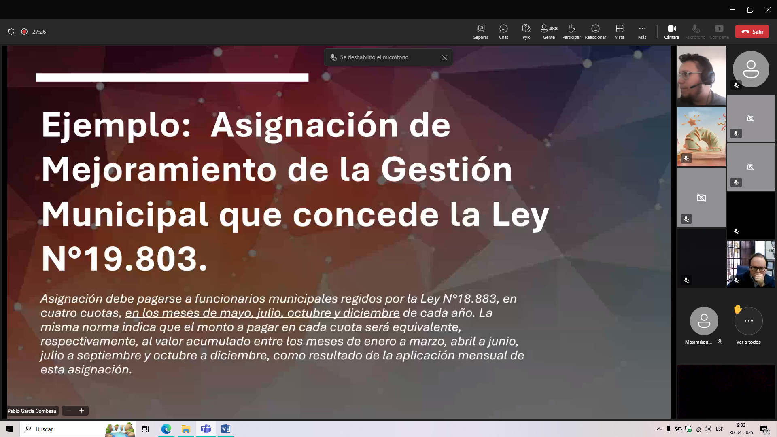

MEJORAMIENTO GESTION MUNICIPAL (PMG).
4 CUOTAS MESES MAYO, JULIO, OCTUBRE Y DICIEMBRE.
MONTO EQUIVALENTE RESPECTIVAMENTE Y QUE ES EL VALOR ACUMULADO DE TRIMESTRES (ENERO-MARZO)

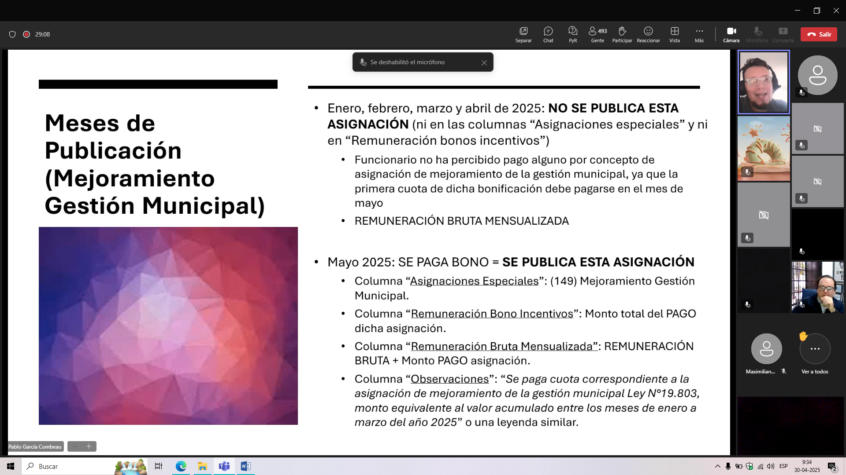
ENERO A ABRIL NO SE PUBLICA ESTA ASIGNACIÓN (PRIMERA CUOTA SE PAGA EN MAYO).
MES MAYO 2025. SE PAGA PRIMERA CUOTA BONO, POR LO TANTO, SE PUBLICA LA ASIGNACIÓN.
¿QUÉ PUBLICO? (MOSTRAR AL JEFE DE FINANZAS Y RECURSOS HUMANOS)
CUATRO OBLIGACIONES SURGEN
- COLUMNA ASIGNACIONES ESPECIALES BUSCO CÓDIGO E INDIVIDUALIZO EN LA PLANILLA. (149).
- COLUMNA REMUNERACION POR INCENTIVOS. PUBLICO MONTO TOTAL POR EL BONO
- COLUMNA REMUNERACION BRTUA MENSUALIZADA. REMUERACION BRUTA DEL MES, MÁS, ASIGNACION
- COLUMNA DE OBSERVACIONES. LEYENDA QUE EXPLIQUE CUAL ES LA ASIGNACION POR CUMPLIMIENTO DE META QUE SE ESTÁ PAGANDO EN DICHO MES. PROPUESTA DE TEXTO “PAGA CUOTA CORRESPONDIENTE A ……. MONTO EQUIVALENTE AL ACUMULADO ENTRE LOS MESES ENERO A MARZO 2025”
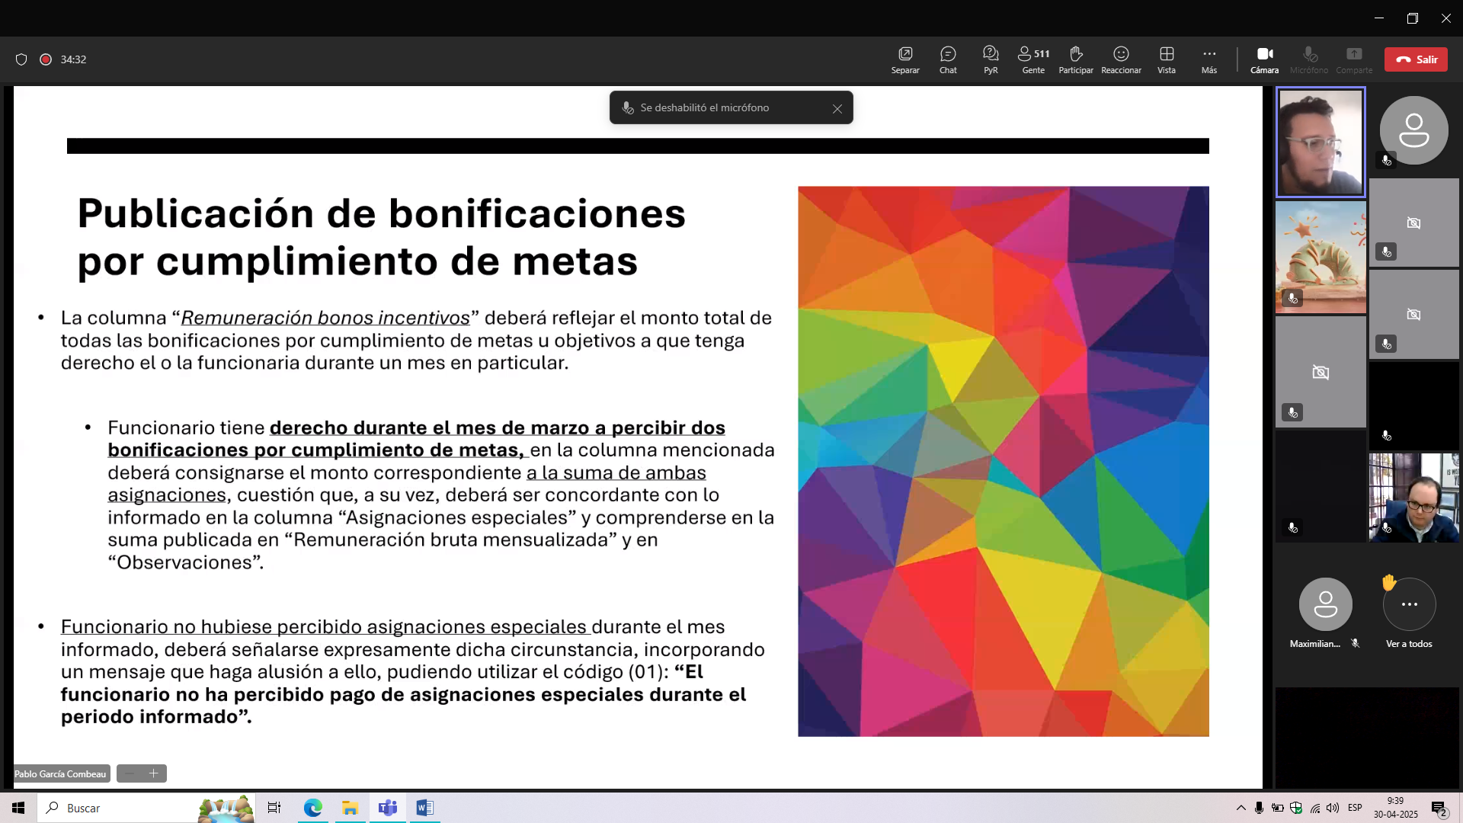
COLUMNA BONOS INCENTIVOS SE DEBERÁ REFLEJAR TODOS LOS CUMPLIMIENTOS DE META QUE TENGA UN FUNCIONARIO DURANTE LOS MESES A PUBLICAR.
SUMA DE TODAS LAS ASIGNACIONES Y DEBEN COINCIDIR CON LOS CÓDIGOS DE LAS ASIGNACIONES A LAS QUE TENGAN DERECHO.

EN LOS MESES QUE NO PERCIBEN ASIGNACIONES ESPECIALES DEBERAÁ SEÑALAR DICHA CIRCUNSTANCIA, ASIGNANDO CODIGO (01).

PREGUNTAS Y RESPUESTAS
- ¿MODIFICACIONES TIENE EFECTO RETROACTIVO?
ESTA ACLARACION ES A PARTIR DE LA PUBLICION DE MAYO DE LA PUBLICACIÓN DE ABRIL. NO ES RETROACTIVO. SE PUEDE HACER, PERO NO EXISTE OBLIGACION. LA OBLIGACION ES DESDE MAYO.
- TIENE EL MISMO TRATAMIENTO EN INFORMACION ESTADISTICA SOBRE BONIFICACIONES
ORDENA PUBLICACION DISTINTA A LO DEMÁS. ES EL DERCHO A BONO, NO DESDE CUANDO LO PAGO.
MES A MES, QUE FUNCIONARIOS TIENEN DERECHO A BONO. ESTE ITEM SIGUE IGUAL.
- TODOS EL SERVICIO RECIBEN EL MONTO BASE, NO ASÍ EL INSTITUCIONAL O COLECTIVO.
SE DEBE HACER ESA DIFERENCIACIÓN. INFORMANDO CON EL CÓDIGO CORRESPONDIENTE QUE CORRESPONDA.
- VIATICOS DEBEN SER PUBLICADOS
ES UNA BP. NO EXISTE OBLIGACION DE PUBLICARLO.
- LA MUNICIPALIDAD NO TIENE PMG 2025
SI EN MAYO NO EXISTE EL BONO, PERO SI OTRAS ASIGNACIONES ESPECIALES, SE DAN CUANTA DE LAS OTRAS ASIGNACIONES ESPECIALES.
- SE DEBE PUBLICAR EL CÓDIGO SOBRE SUELDO BASE (NO ES ASIGNACIÓN ESPECIAL)
SE REVISARÁ

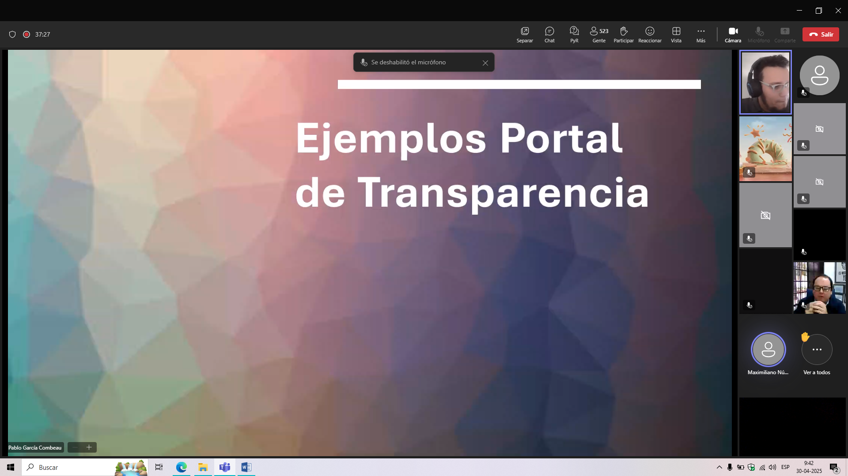

VISUALIZACION PUBLICACION EN EL PORTAL. ENERO 2025 SIN PMG)
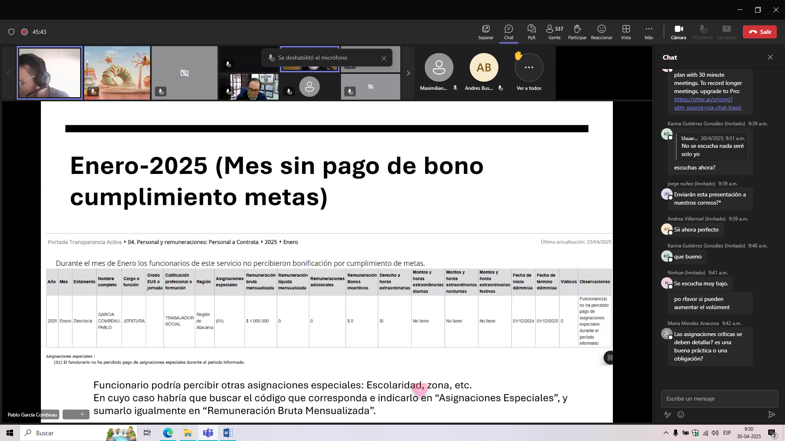
IMPORTANTE LA OBSERVACION: SE DEBE ENUNCIAR YA SEA SI RECIBO O NO BONIFICACION.
SI NO HAY PAGO DE ASIGNACION, SE DEBE ENUNCIAR ASIGNACION ESPECIAL (01)
SI TENGO OTRAS ASIGNACIONES CODIFICO SEGÚN EL LISTADO (DISPONIBLE EN LA PÁGINA DEL CONSEJO, SI NO EXISTE SE DEBE PEDIR AL CONSEJO PARA LA TRANSPARENCIA, INDICANDO LEY, ARTICULO Y NOMBRE DE LA ASIGNACION). ESTA PLANILLA ES IDEAL QUE SE DESCARGUE MENSUALMENTE, YA QUE VA CAMBIANDO TODO EL TIEMPO.

PUBLICACION CON MES DE CUMPLIENTO META (MAYO 2025)
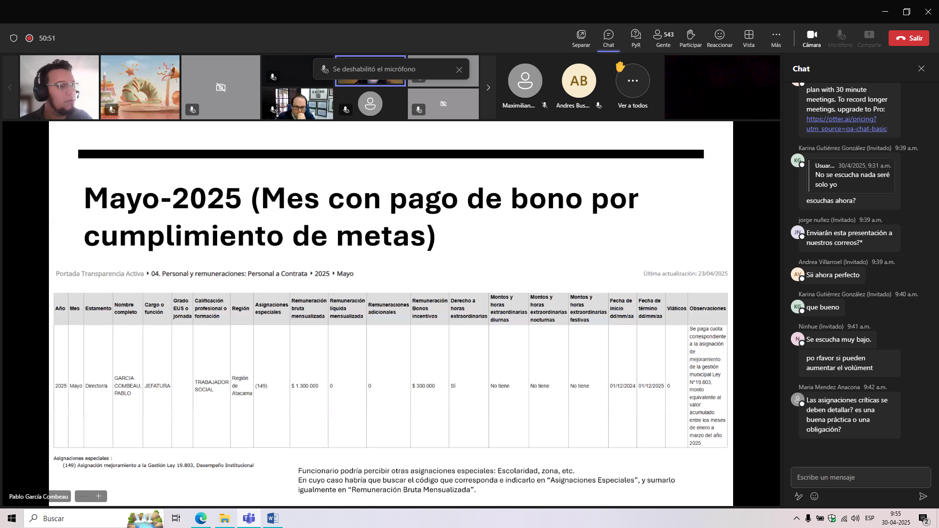

OBSERVACION CAMBIO. “PAGA CUOTA CORRESPONDIENTE A …”
ASIGNACION ESPECIAL CAMBIA AL (149). “ASIGNACION MEJORAMIENTO A GESTION…”

RECORDAR QUE SE DEBEN CONSIGNAR TODAS LAS ASIGNACIONES RECIBIDAS MENSUALMENTE.

CAMBIOS CON EL OFICIO DEL CPLT.
- CODIGO
- BONO EN REMUNERACION
- MONTO SOLO DEL BONO
- OBSERVACION

PUBLICACION SENCE
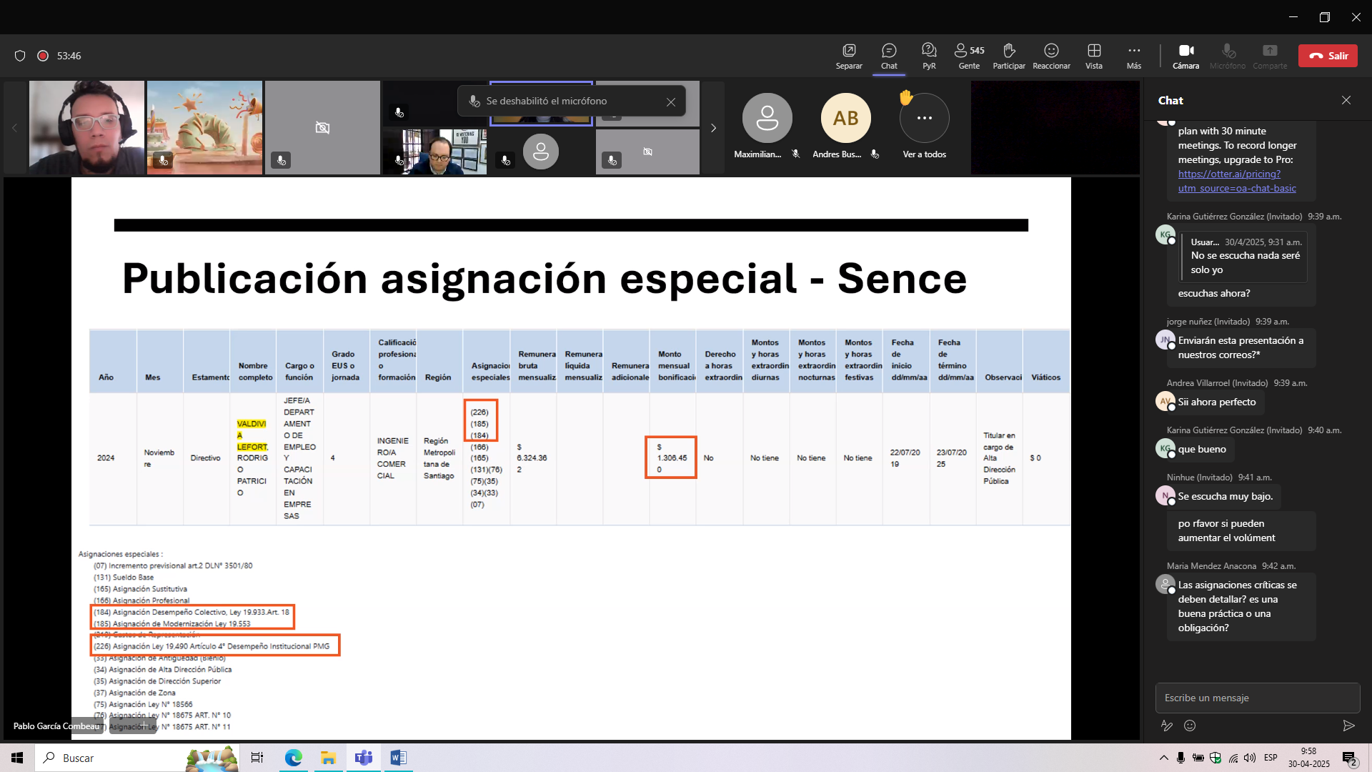

PUBLICACION SEGPRES
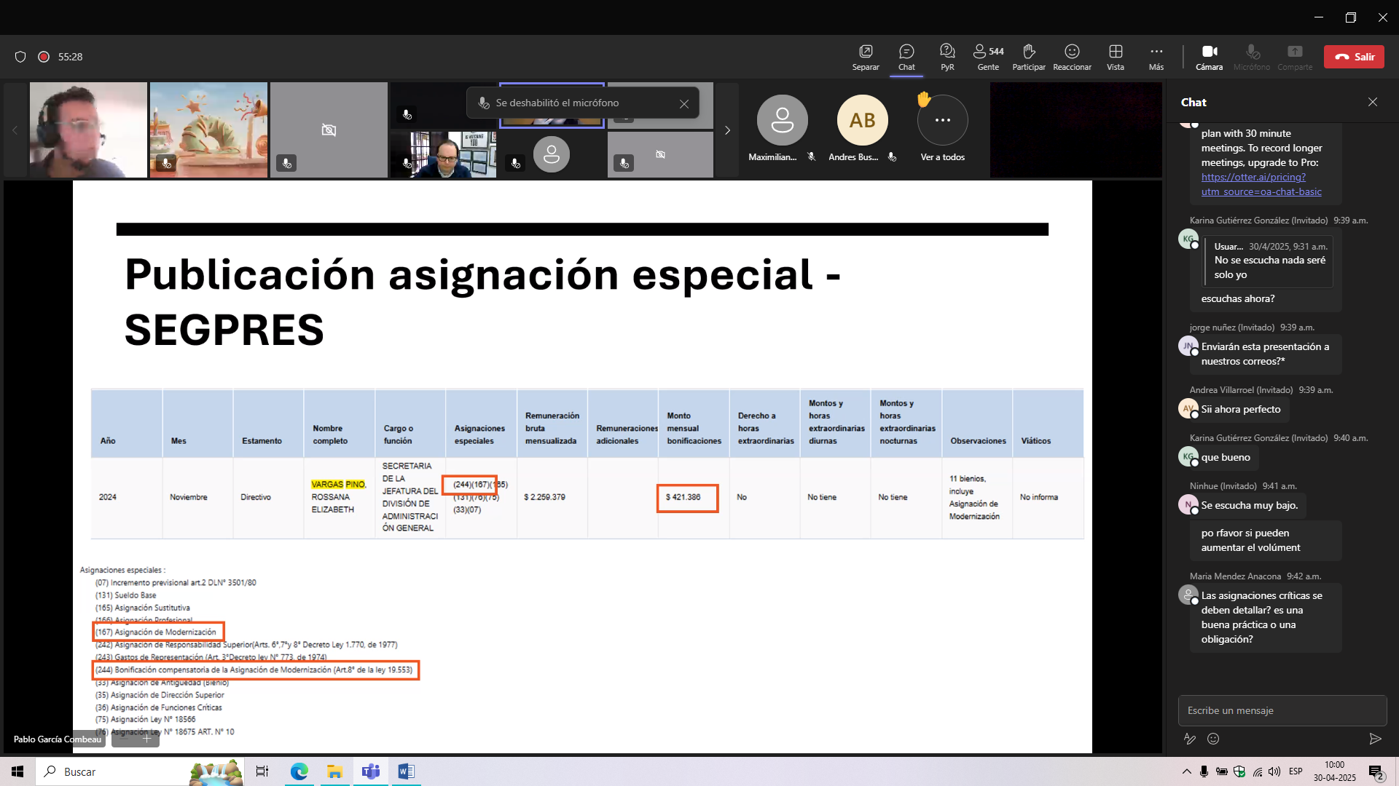
PUBLICACION SUPERINTENCIA EDUCACION
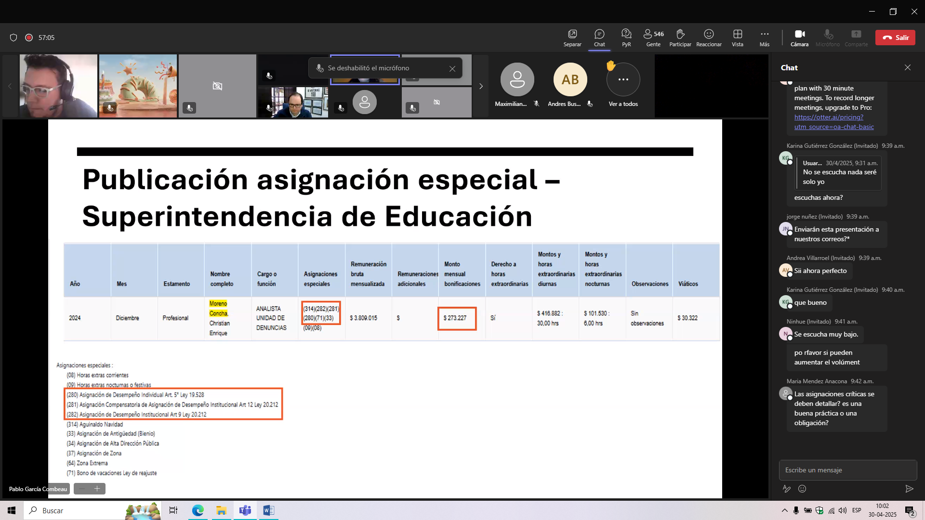

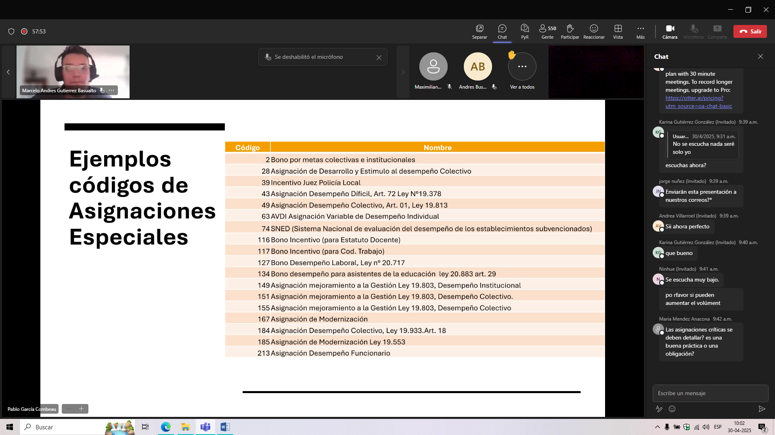

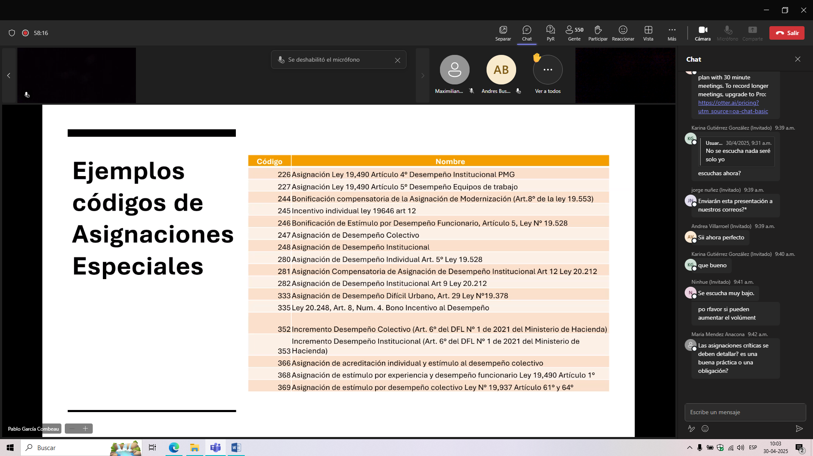

PREGUNTAS Y CONSULTAS BONIFICACIONES
- PAGOS DE VIATICOS
ES UNA BP. HAY COLUMNA EN PLANILLA DE REMUNERACIONES, SI ASÍ LO ESTIMO, PUEDO INFORMAR. PERO EL CPLT SUGIERE ITEM BP DE VIATICOS Y DONDE SE PUBLICA ADEMAS EL ENLACE AL ACTO ADMINISTRATIVO QUE AUTORIZA EL VIATICO. CON TODO EL DETALLE DEL TIPO DE VIATICO.
- ES NECESARIO CONSIGNAR OBSERVACION
SI SE RECIBE O NO SE DEBE INDICAR SI SE RECIBE BONO POR CUMPLIMIENTO DE METAS.
- EL PAGO ES PARA TODAS LAS CALIDADES JURIDICAS DE CONTRATACIÓN.
SÍ
- APLICA A FUNDACIONES PRIVADAS
LA ASIGNACION ESPECIAL ES UN ADICIONAL AL SUELDO BASE. SI TIENEN SE DAN A CONOCER, SI NO SE UTILIZA EL (01).
- CODIGO 131 SUELDO BASE
SE PRECISARÁ SU PUBLICACION
- HORAS EXTRAS DEBE IR EN CÓDIGOS ESPECIALES
NO, NO ES UNA ASIGNACION ESPECIAL. SE PODRÍA INCLUIR SI ESTA EN LA LISTA DE ASIGNACIONES ESPECIALES.
- OBSERVACIONES TODAS LAS OBLIGACIONES O SOLO PMG
SOLO PARA PMG.
- EN LAS PLANTILLAS DE PERSONAL (PLANTA Y CONTRATA) LA COLUMNA SE LLAMA ''REMUNERACIÓN BONOS INCENTIVOS MENSUALIZADA'' Y NO ''MONTO MENSUAL BONIFICACIONES'' ESTAS SON LAS MISMAS COLUMNAS O SON DIFERENTES. QUE SIGNIFICA EL NOMBRE DISTINTO
ES LO MISMO.
- RETROACTIVIDAD
ACLARAR COMO SE PUBLICA. LA OBLIGACION COMIENZA CON LA PUBLICACION DE MAYO (INFORMACIÓN DE ABRIL) Y POSTERIORES. SI SE QUIERE, SE PUEDE HACER.

SORPRESA PORTAL DE CAPACITACION CPLT
CPLT ANHELA LA EDUCACION VIRTUAL “EDUCATRANSPARENCIA”.
LANZAMIENTO DEL NUEVO PORTAL “INFO ENLACES”

ACCESO
INFOENLACES.CL

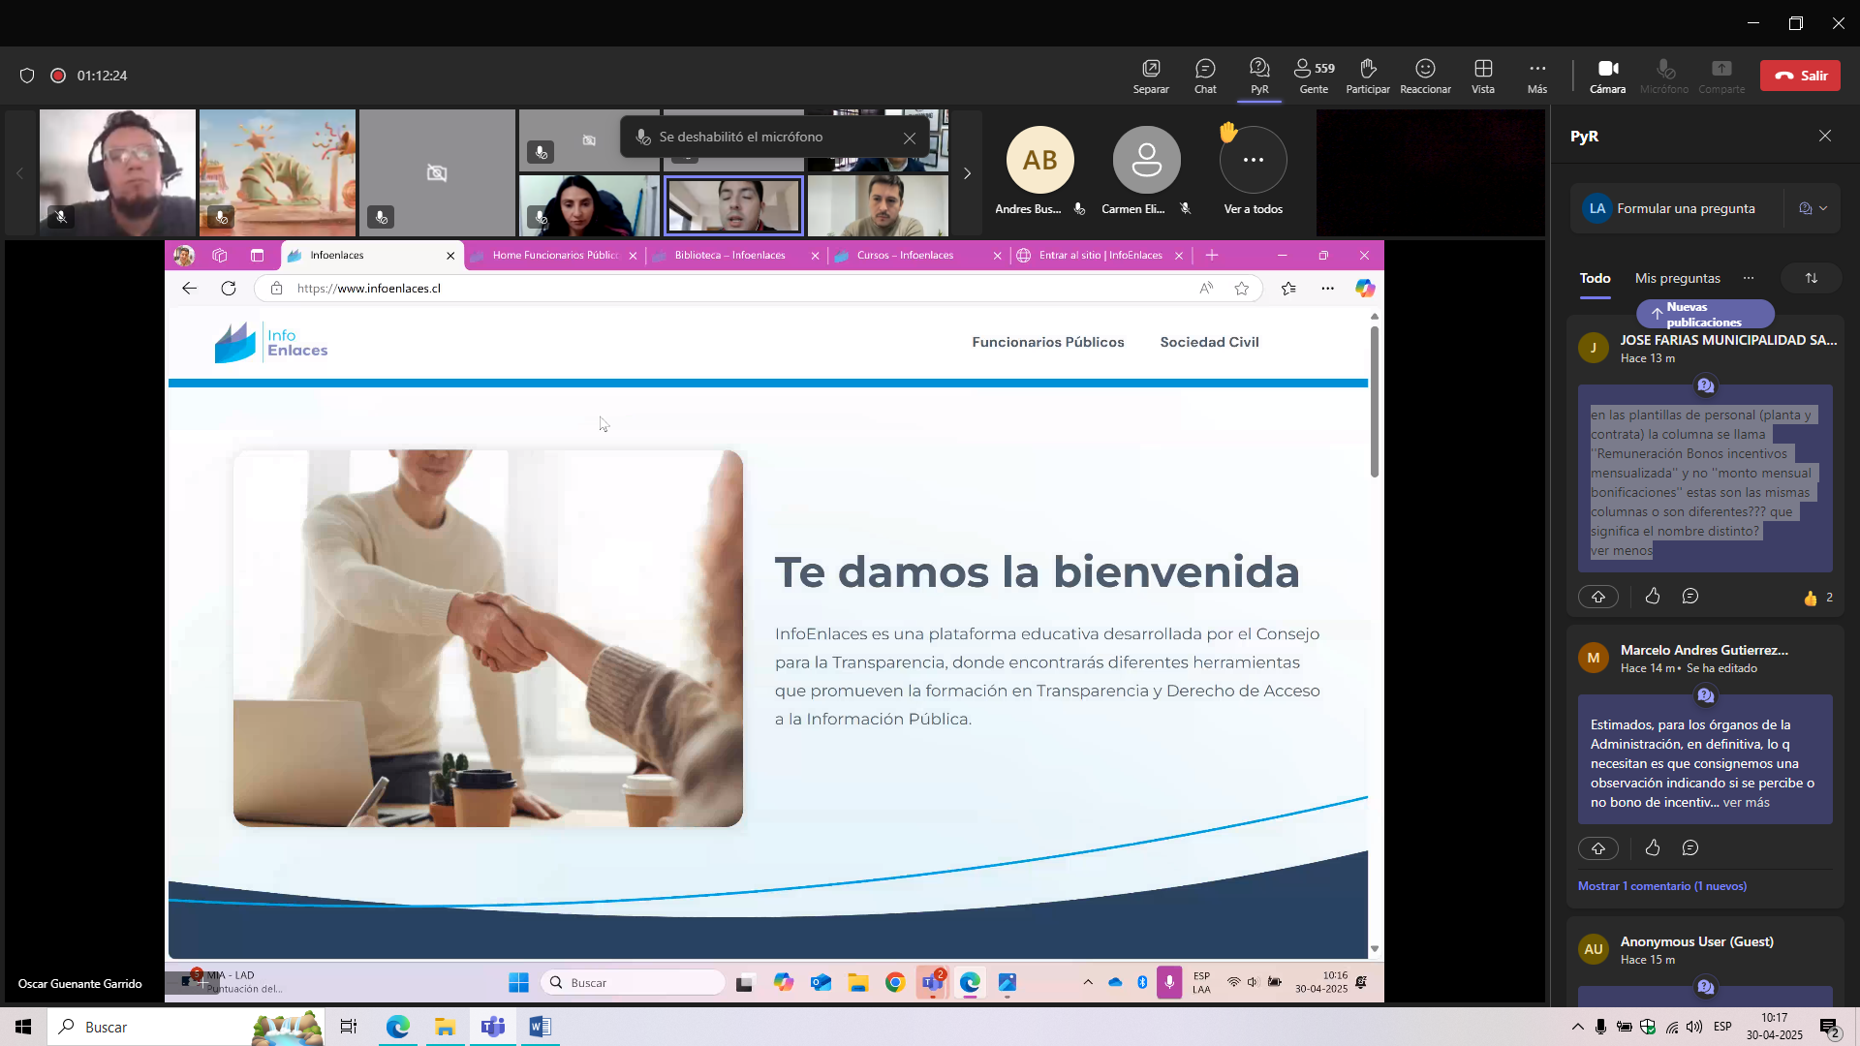

PESTAÑAS FUNCIONARIO PUBLICOS


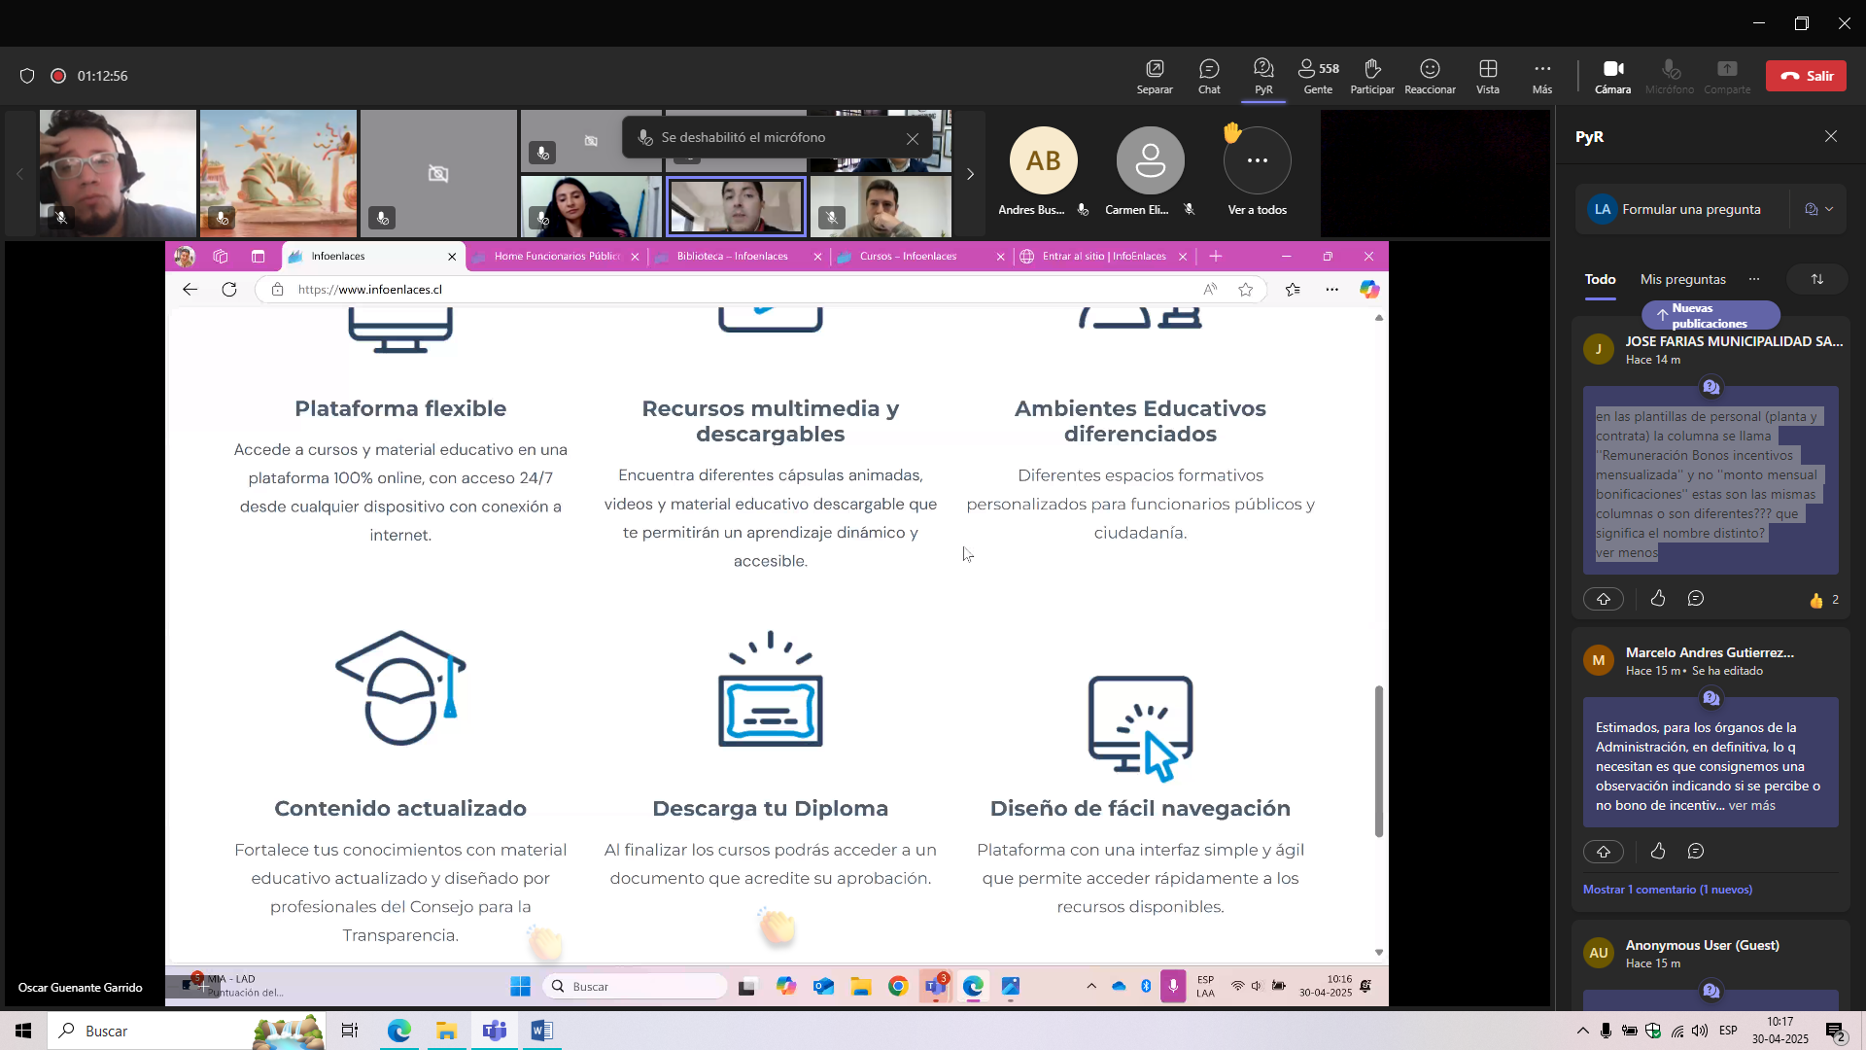

SE ESTARÁN INTEGRANDO NUEVOS CURSOS
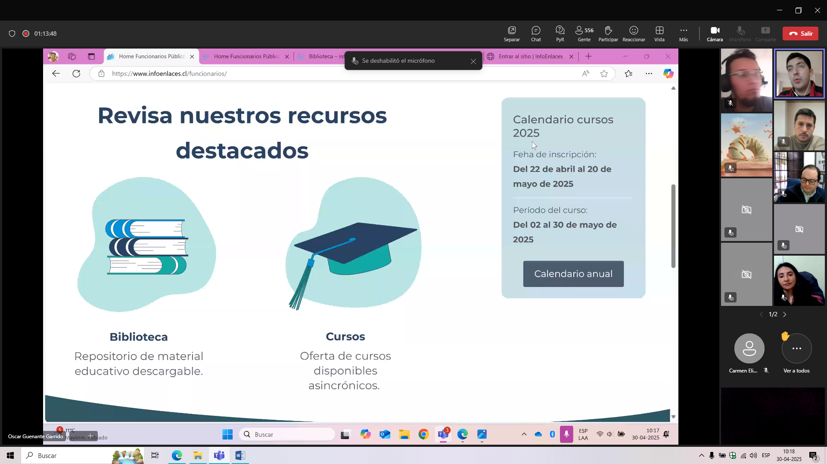

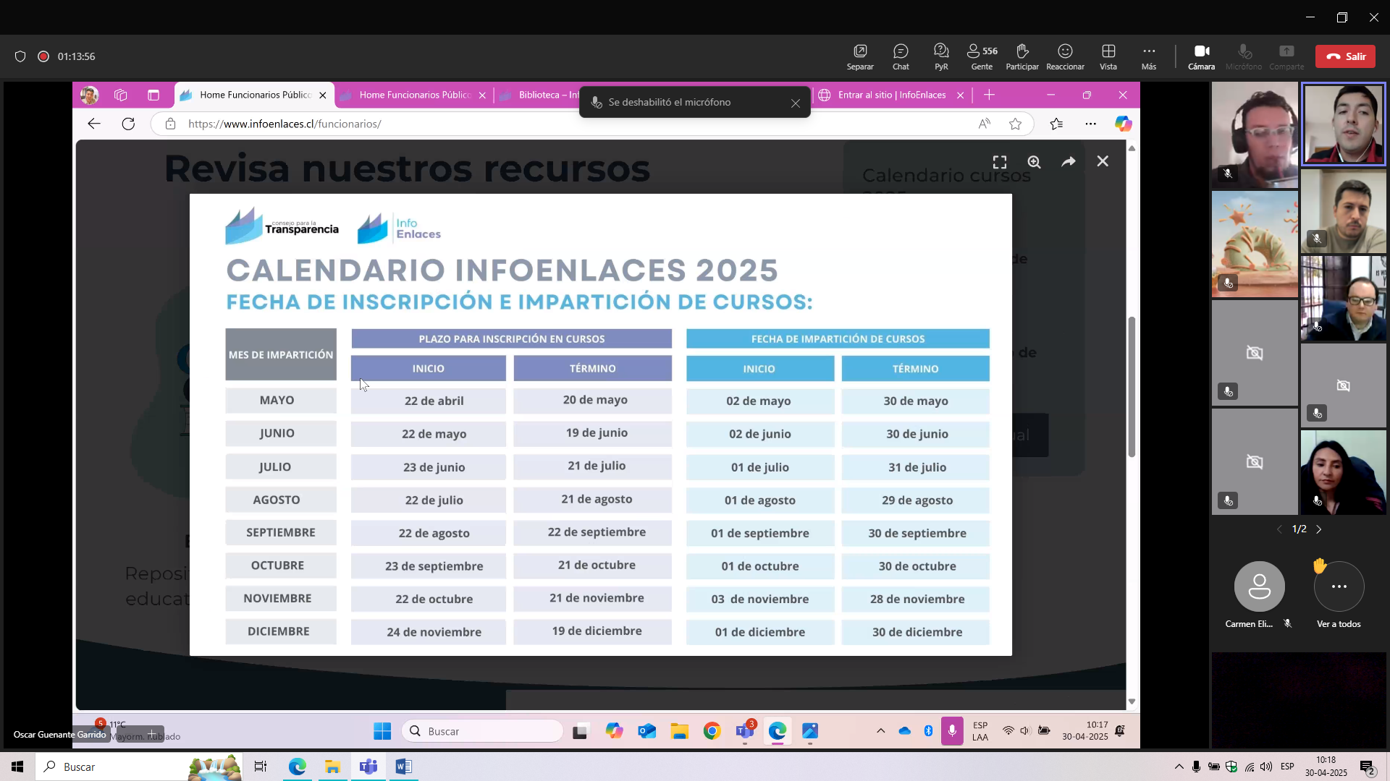

INSTRUCCIÓN GENERAL TRANSPARENCIA PRESUPUESTARIA
OFICIO 5933 DE 14 DE MARZO DE 2025
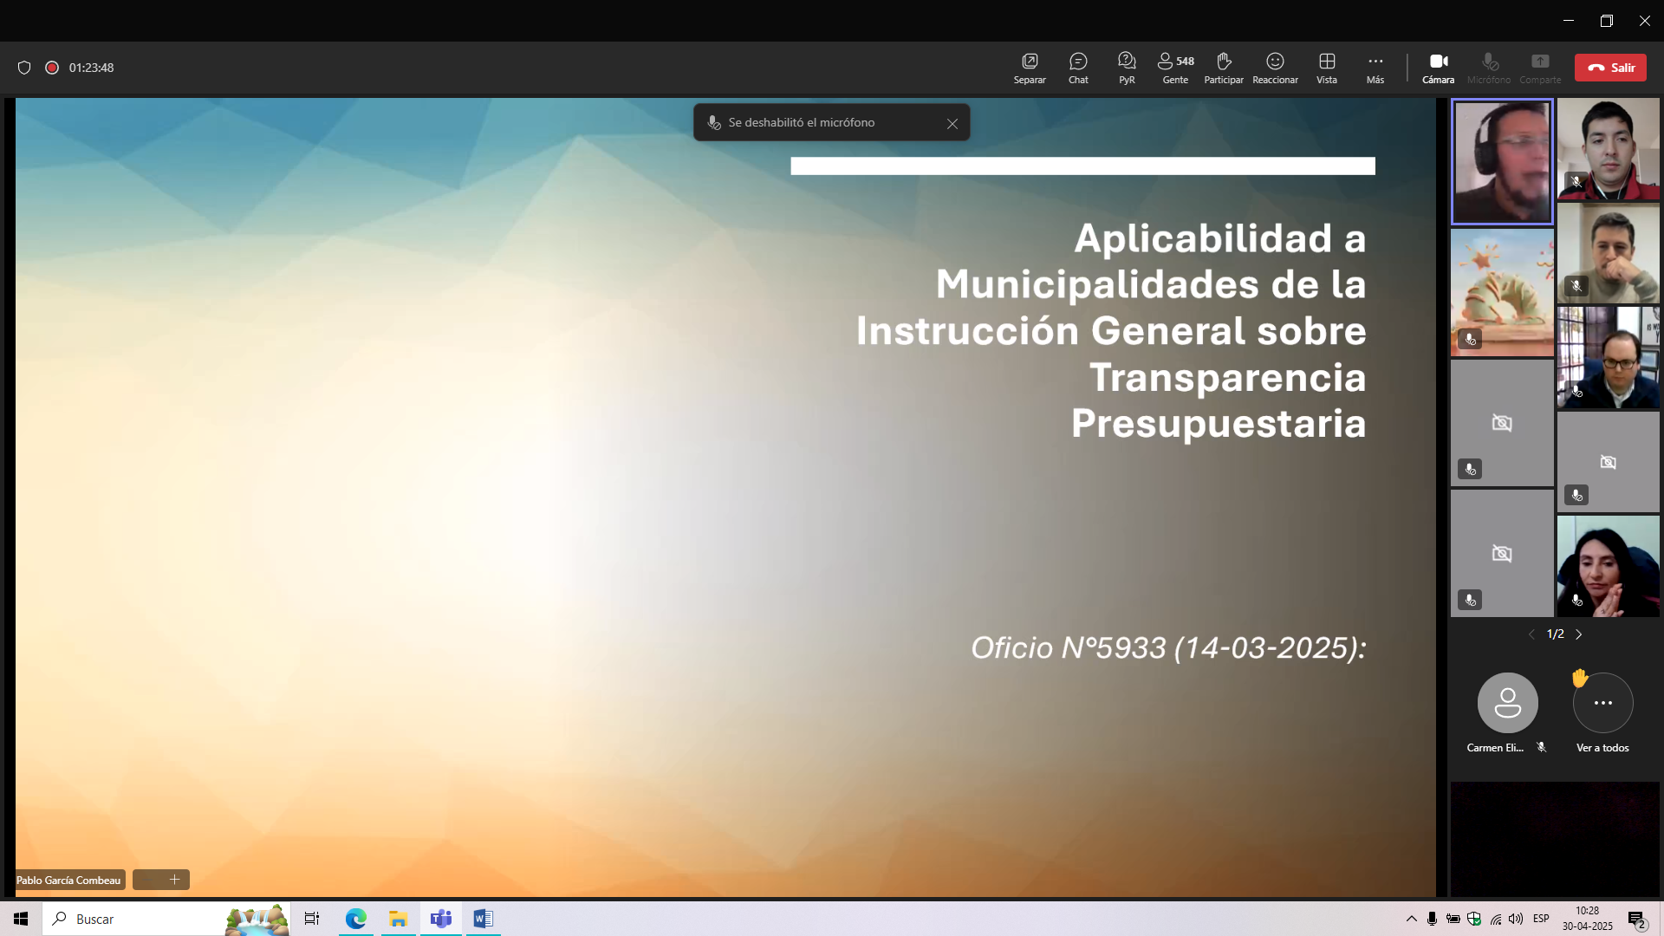

CPLT DICTA NORMA COMPLEMENTARIA PARA TP. LEY PRESUPUESTO 2025 RATIFICA DICHAS OBLIGACIONES RESOLUCION EXENTA 17 IGTP
TODOS LOS AÑOS SE VA MODIFICANDO DE ACUERDO A LA LEY DE PRESUPUESTO
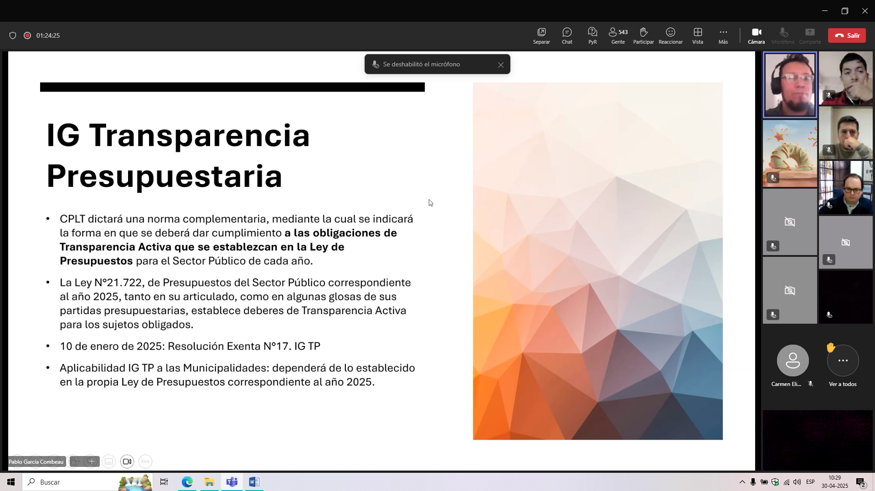
EL CONSEJO DICTA EL OFICIO DE LO QUE APLICA DE LAS OBLIGACIONES AL SECTOR MUNICPAL
“DEPENDERÁ DE LO QUE LA MISMA LEY DIGA”

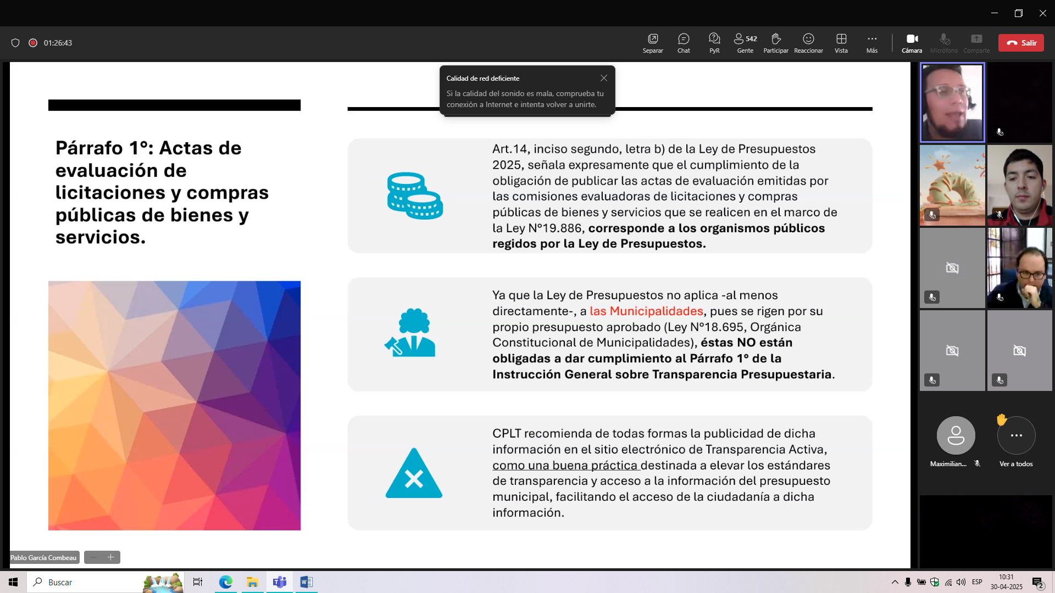
- ACTAS DE EVALUACIONES DE LAS COMISIONES EVALUADORAS. OBLIGACION DE LA LEY DE PRESUPUESTO. NO APLICA A LAS MUNICIPALIDADES
ARTICULO 14 LEY DE PRESUPUESTO INDICA EXPLICITAMENTE A QUIENES DEBEN DAR CUMPLIENTO LOS ORGANOS REGIDOS POR LA LEY DE PRESUPUESTO.
LA MUNICIPALIDAD NO ESTAN OBLIGADAS. EL CONSEJO RECOMIENDA COMO BUENA PRACTICA SE REALICE EN TA.

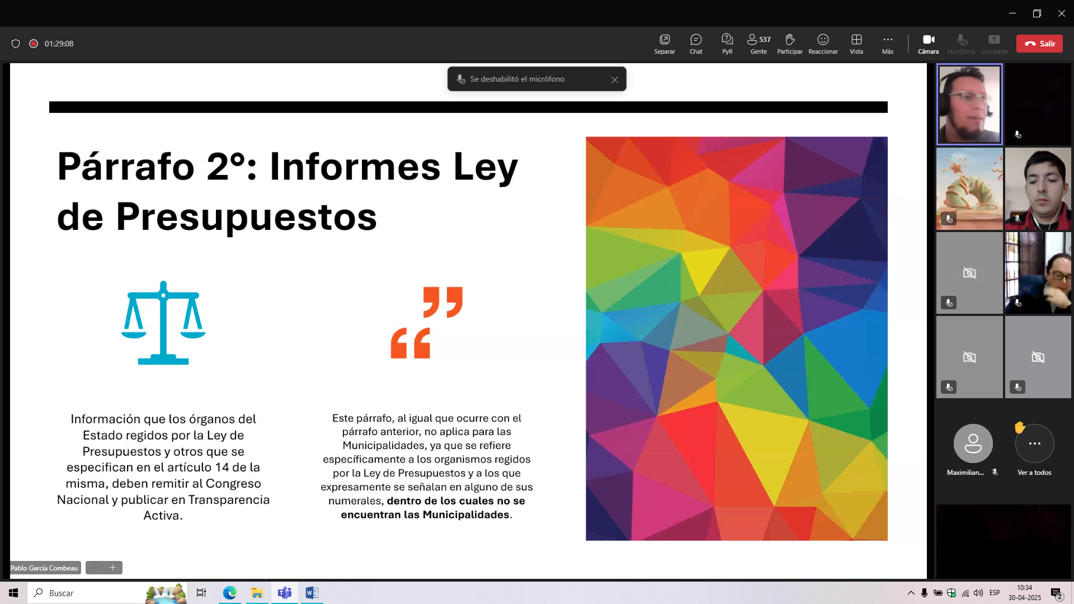
- INFORME LEY PRESUPUESTO
LOS INFORMES QUE SE DEBEN ENVIAR A OTROS ORGANISMOS.
NO APLICA A LOS MUNICIPIOS. NO EXISTE PUBLICACION COMO BP. NO HAY INFORMES AL CONGRESO.

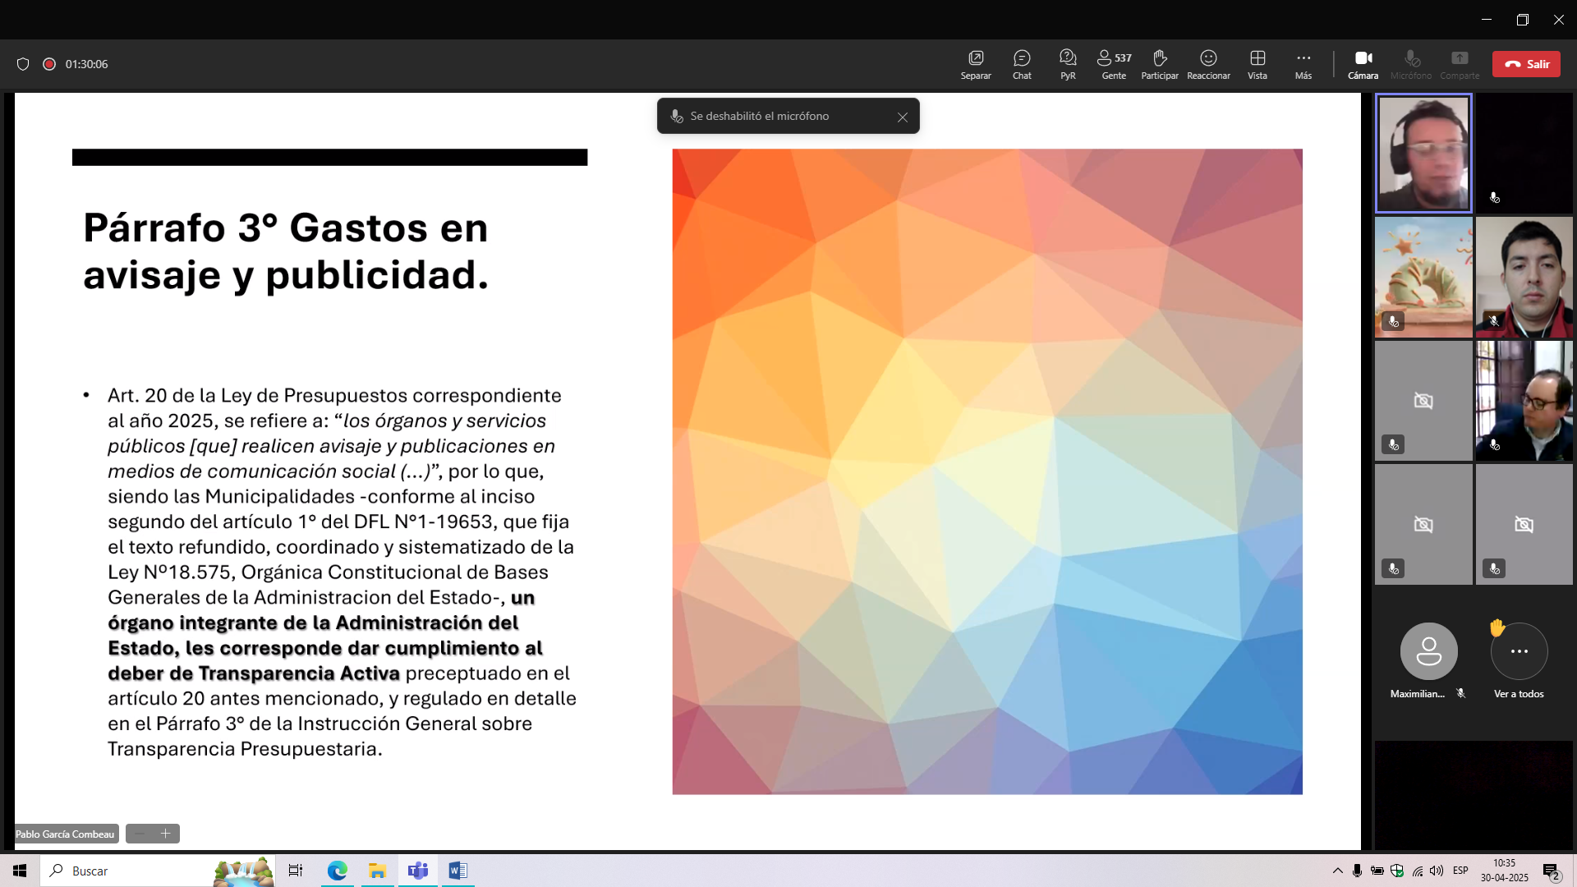
- GASTOS AVISAJE PUBLICIDAD
ARTICULO 20 LEY PRESPUESTO, ORGANISMO CON AVISAJE Y PUBLICACIDAD EN MEDIOS DE PUBLICACION DEBEN INFORMAR.
APLICA A LOS MUNICIPIOS.
DOS ÍTEM DISTINTOS. AVISAJE Y DESGLOCE. EL DESGLOCE EJJUEMPLO SI CONTRATO A UNA PRODUCTORA, DEBO HACER DESGLOCE

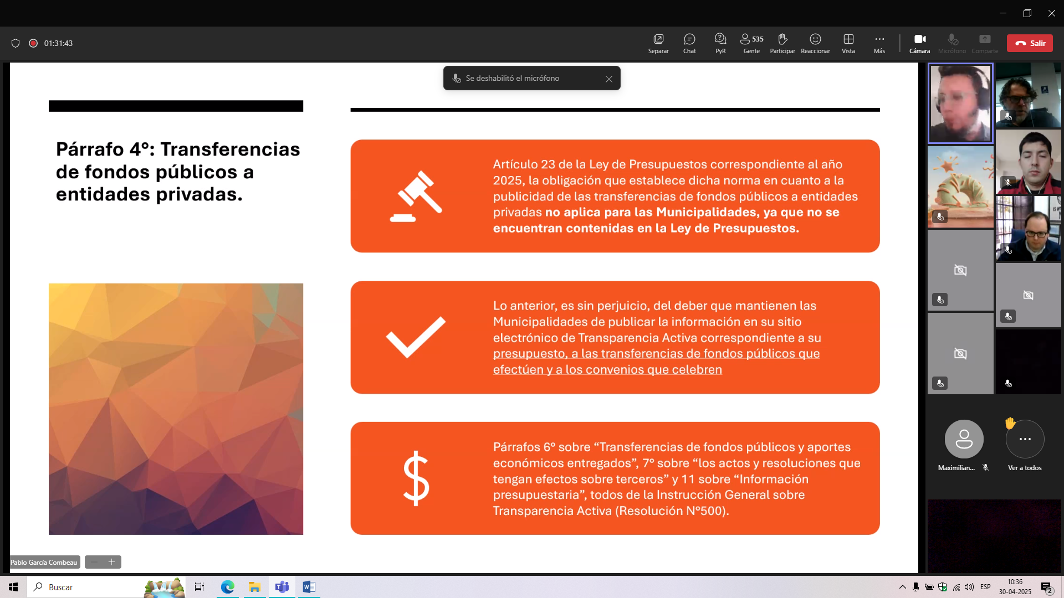
- TRANSFERENCIAS A FONDOS PUBLICOS A ENTIDADES PRIVADAS.
ARTICULO 23 TRANSFERENCIAS DE FONDOS PUBLICOS A ENTIDADES PRIVADAS DEBEN PUBLICAR EN TA.
NO APLICA A MUNICIPALIDADES. IGUALMENTE SE DEBE PUBLICAR EN PÁRRAFO 6 TRANSFERENCIAS A ENTIDADES PRIVADAS. PARRAFO 7 PUBLICAR CONVENIO. PARRAFO 11 TRANSFERENCIA LA MODIFICACION PRESUPUESTARIA, SI CORRESPONDE (INGRESO).

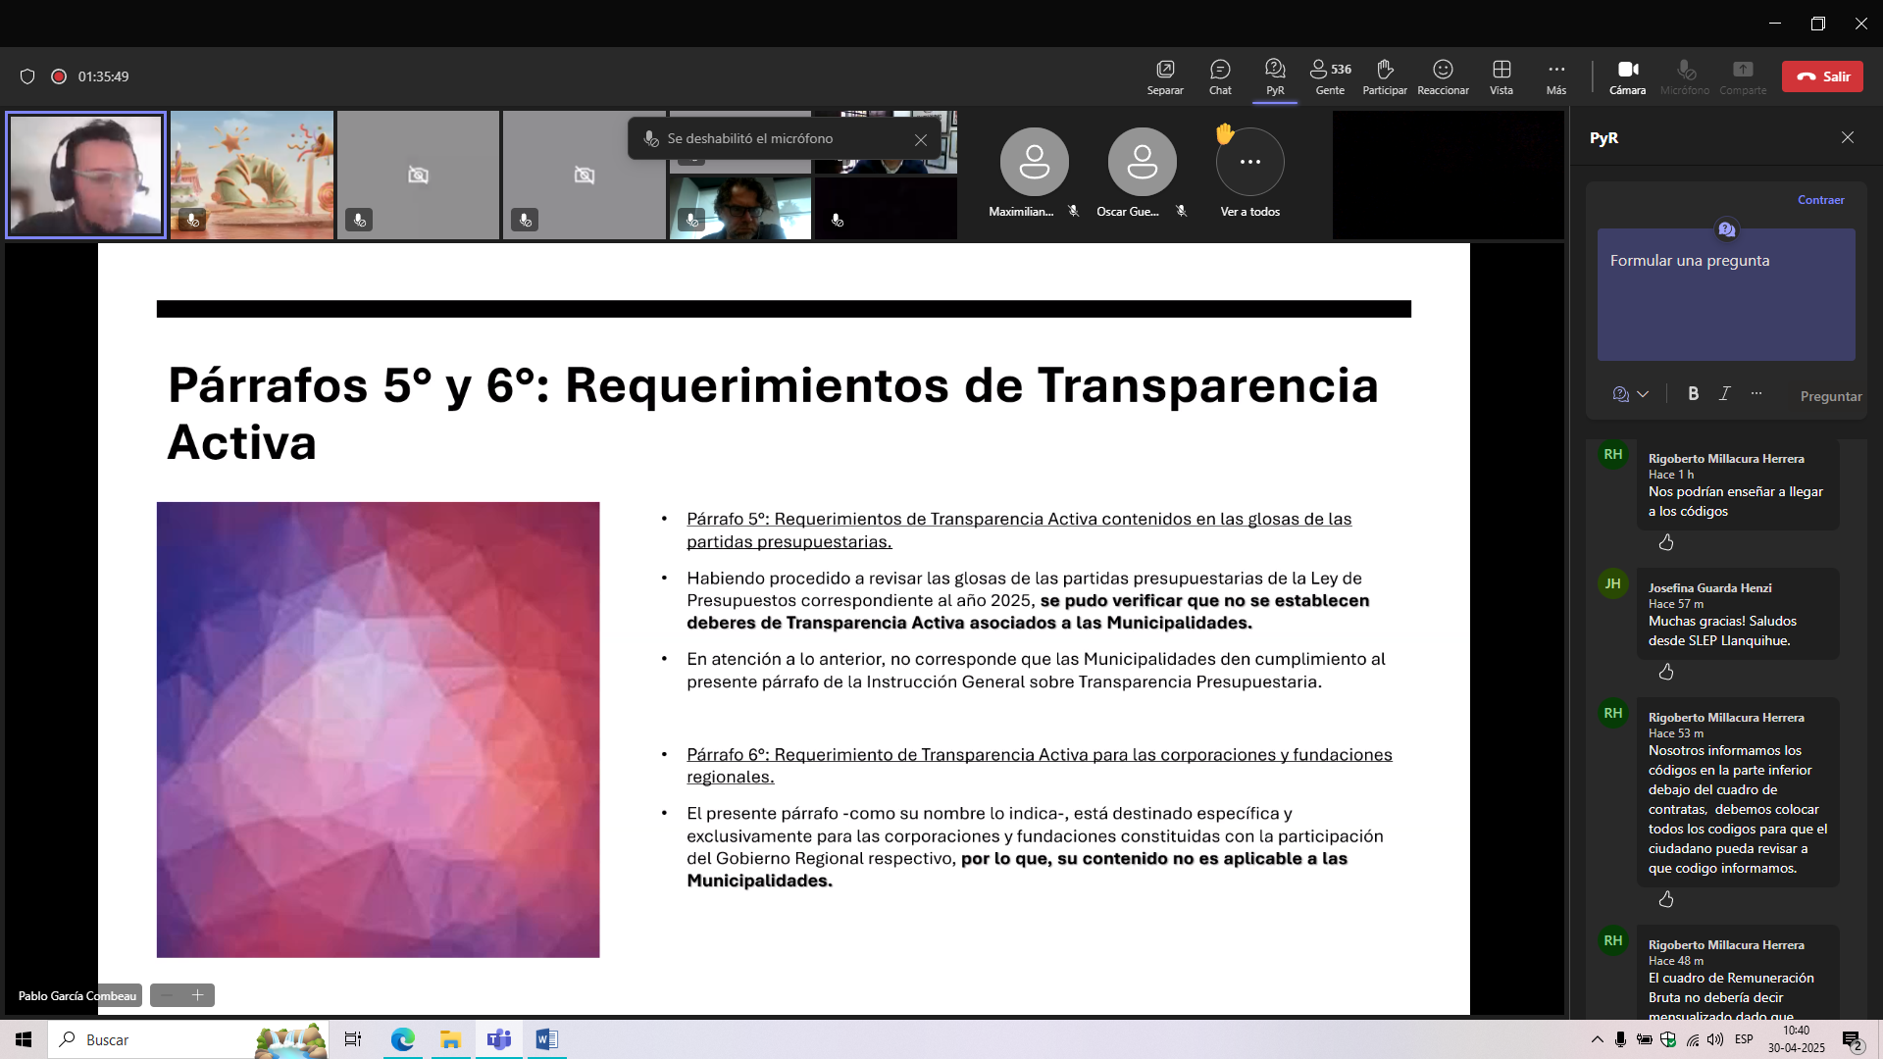
- PARRAFO QUINTO Y SEXTO. REQUERIMIENTOS DE TRANSPARENCIA ACTIVA.
NO APLICA MUNICIPIO.

RESUMEN
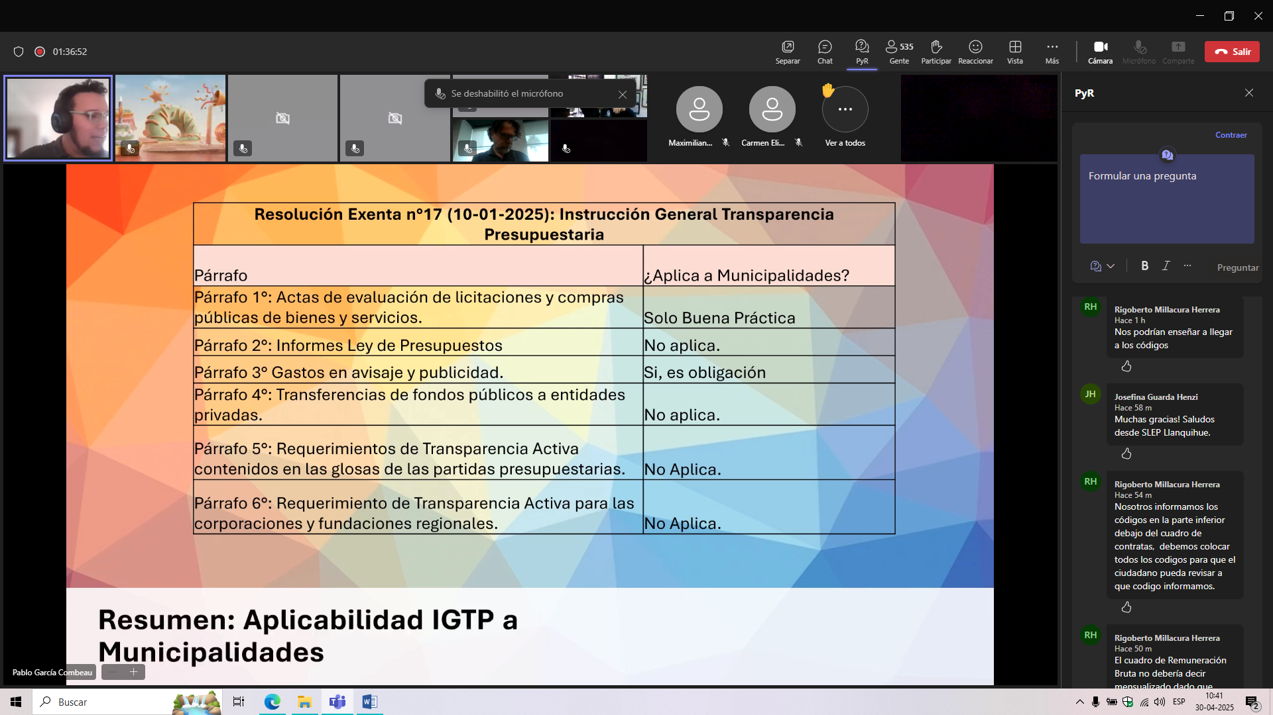

PREGUNTAS, DUDAS Y CONSULTAS IGTP.

CANALES DE CONTACTO.

